-- 1 ЗАПРОС ---------------
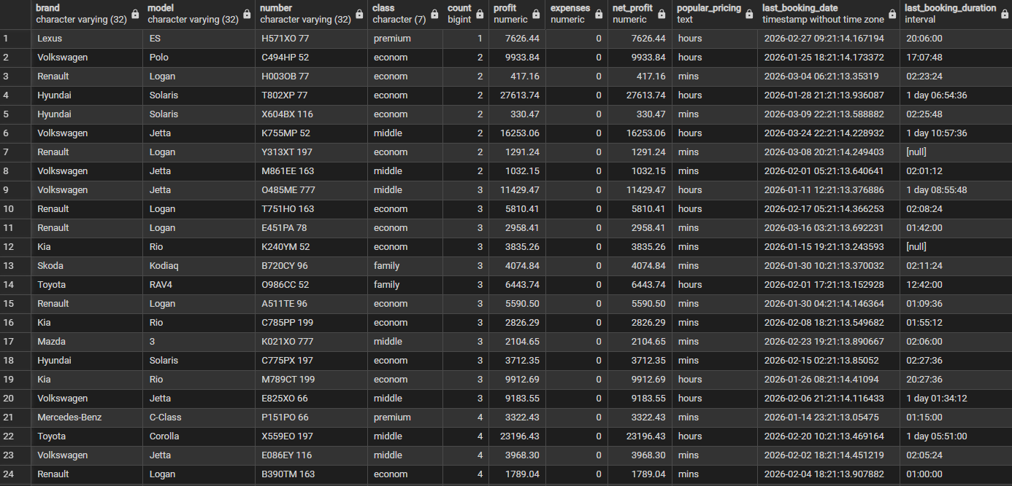

-- 2 ЗАПРОС ---------------------
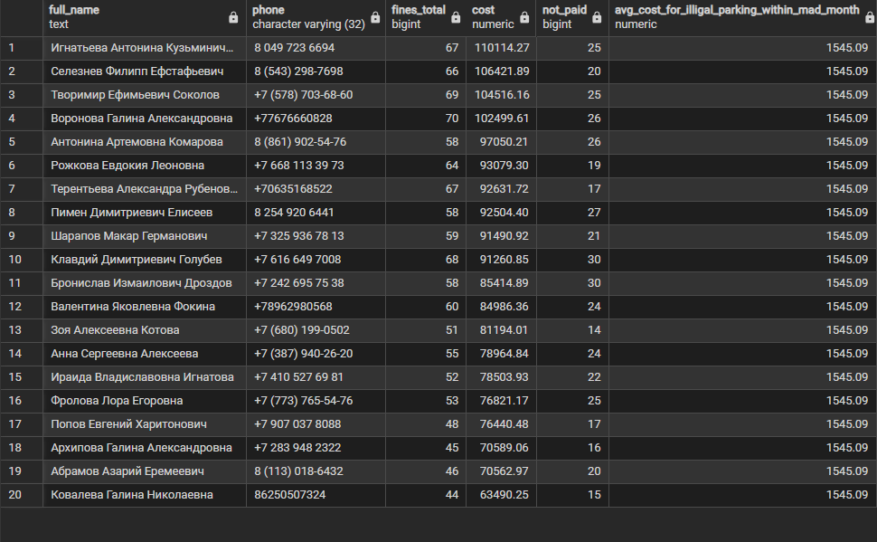

-- 3 ЗАПРОС ------------
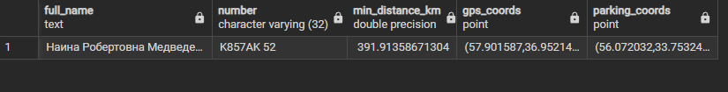

-- 4 ЗАПРОС --------------
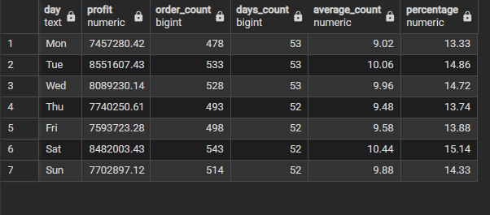

-- 5 ЗАПРОС ---------------------
